Det kan være, at du allerede er i gang med at træne din flatcoat. Hvis ikke du vidste det i forvejen, så er det på nuværende tidspunkt nok for alvor gået op for dig hvor aktiv en flatcoat er, og hvor mange numre den kan finde på at lave . Vi kan garantere et: ”You ain’t seen nothin’ yet!”, eller på godt gammelt dansk, der er langt mere hvor det kommer fra! Nu er det så at du sikkert har brug for hjælpeværktøjer til at tøjle det lille monster. Bare rolig - hjælpen er på vej!
BRUGSPRØVEN
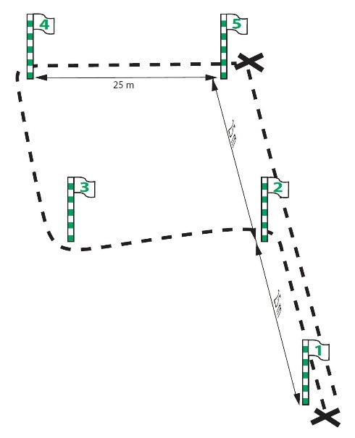
Men først, lad os kaste et blik på det første stop på jeres vej, nemlig DRK’s brugsprøve. Den kan tidligst tages når hunden er 8 mdr. gammel, så der er lidt tid at løbe på endnu. Dette er momenterne i brugsprøven: Prøven starter ved punkt 1. Herfra går man med hunden i snor op til punkt 2. Ved punkt 2 tages snor og halsbånd af hunden og man går fri ved fod 75 meter om punkt 3 &4 op til punkt 5. Her sættes hunden af og føreren går 50 m tilbage til punkt 1. På dommerens tegn kaldes hunden hjem. Herefter skal hunden apportere. Føreren kaster en dummy til hunden og må først sende hunden når dommeren giver tegn. Hunden skal hente dummyen og komme hjem og aflevere. Herefter træder føreren lidt væk fra hunden og dommeren afgiver skud med en startpistol for at konstatere at hunden ikke er skudræd.
Nu kan det være, at du ikke har anskaffet dig hunden, for at gå på jagt, DRK prøver eller udstilling, og derfor er af den overbevisning, at en brugsprøve ikke tjener noget formål for jer. Vi er kede af at måtte ødelægge den illusion – for vi mener I tager fejl. De fleste momenter i en brugsprøve, er med til at gøre livet med hunden lettere i hverdagen. Det er altid praktisk, at hunden kommer når der bliver kaldt. Det er så absolut at foretrække, at en 30-35 kg tung hund kan gå pænt i snor, og ikke trækker jer bevidstløst afsted hen over fortovet/gennem skov og krat. Det er meget praktisk, at hunden forstår at blive på et sted (f.eks. i bilen) og først flytter sig, når den får tegn til det. At hente en bold har alle dage været et hit, men legen er så afgjort sjovest, hvis hunden kommer og afleverer bolden igen, frem for at grave den ned i rosenbedet!
For dig som vil bruge hunden til jagt, er det herudover praktisk at lære din hund at gå uden snor, samt at vente på tegn før den styrter af sted for at apportere det vildt som måtte blive skudt. For dig som vil på prøve under DRK er brugsprøven et nåleøje, som skal forceres, inden der er adgang til de mere krævende discipliner. I alle tilfælde gælder det at, når du nu har købt dig en flatcoat, så har du fået en brugshund med i købet. Den vil gerne bruges - og både den og dens omgivelser har bedst af at den bliver brugt. Brugsprøven er blot et sted at starte, der er meget mere i vente.
TIPS OG IDEER TIL TRÆNING
Ovenstående er blot en del af den træning du kan gå i gang med. Brugsprøven er ikke et program man skal træne fra nu af og til hunden er gammel nok til at gå op til prøve. Lad endelig være med at stille banen op hjemme i haven og så gå den igennem én gang om dagen. Det er IKKE vejen frem. Det er rigtigt at hunde lærer ved gentagelser, men nogle hunde lærer flere unoder end godt er, såfremt træningen er forudsigelig. Det er vigtigt at stille en flatcoat opgaver der kræver af hunden, at den gør brug af sin intelligens.
Fløjten er et af de vigtige redskaber, når man træner flatcoats. Fløjten er det kommunikationsmiddel, som kan nå hunden langt ude i terrænet og som er neutralt, i modsætning til stemmen, der oftest vil være farvet af sindstilstanden hos hundeføreren. (Et problem som nok er størst i situationer, hvor der bedes til de højere magter, fordi hunden gør det modsatte af hvad man har bedt den om). Men fløjten har kun værdi, hvis man lærer hunden de signaler man vil bruge. Hvilket fløjtesignal I bruger, er ligegyldigt, bare I bruger det samme hver gang. De nedenfor anførte signaler, er de mest ”gængse”.
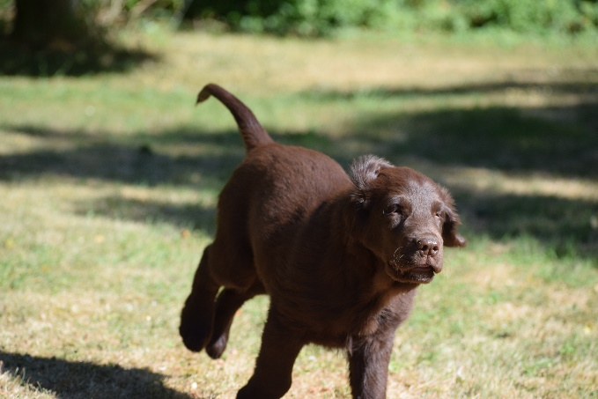
Det ene signal som alle kan have brug for, er hjemkaldet. Det er to korte fløjt. Hjemkaldsøvelsen er i forvejen en øvelse det nærmest er umuligt at overtræne. Mange problemer kan undgås, hvis hunden er af den faste overbevisning, at det er sjovest at løbe hjem, når der bliver kaldt. Hav fløjten i en snor om halsen, og når du kalder hunden hjem, så fløjt signalet umiddelbart efter du har kaldt hundens navn. Snart vil det ikke være nødvendigt at bruge hundens navn, men blot fløjten. Og nej, hunden holder ikke op med at lystre sit navn, blot fordi du også lærer den at komme på et fløjtesignal. Fløjten kan som nævnt nå hunden på længere afstand end stemmen kan, så derfor er det smart at lære hunden fløjtesignaler. Prøv lige at råbe din hund op i en efterårsstorm, i stiv modvind.
Det andet signal det er hensigtsmæssigt at lære hunden er stopfløjtet. Det er en faldende tone. Det indlæres nemmest ved fodringstid. Man tager madskålen i den ene hånd, fløjten i munden. Hold skålen oppe i hofte højde, og fløjt signalet lige i det øjeblik hvalpen sætter sig ned. I starten kan det være at hvalpen er usikker på hvad der kræves af den, og derfor ikke sætter sig med det samme, men derimod forsøger at springe op efter maden. Hav her en god portion tålmodighed, og koncentrer dig om at holde hvalpens opmærksomhed på dig. Med dens madskål i hånden er det sjældent et problem. Lige så snart hvalpen sætter sig skal den have sin mad og ros. Øvelsen kan også udføres med en godbid. Der går sjældent langt tid førend hvalpen har luret fidusen, og sætter sig på fløjtelyden i forventning om at, nu kommer der guf og ros.
Hvalpens store lyst til at apportere skal selvfølgeligt også udnyttes. Her kommer huskedummyen ind i billedet. Og så er spørgsmålet selvfølgeligt: Hvad er en huskedummy? Det er en dummy som bliver lagt et sted, hvor hunden har set den blive lagt, hvorefter man fjerner sig fra stedet og derefter sender hunden tilbage efter dummyen. Hunden har husket stedet, derfor navnet en huskedummy. Man træner i starten fortrinsvis huskedummyer på en grusvej / sti, så terrænet er let at følge for hunden. Under indlæring lægges dummyen i sporet hvor hunden kan se den. Det er ikke meningen at hunden skal have problemer med at finde dummyen. Opgaven går i første omgang ud på at lære hunden proceduren, og signalerne ved en huske dummy. Proceduren går i alt sin enkelthed ud på, at man går ud ad en vej. Stopper op. Får hunden ned at sidde. Lægger dummyen i sporet, mens hunden ser det. Fortsætter med at gå. Efter ca. 25 meter stopper man op. Vender rundt. Peger i retningen af dummyen og giver hunden en kommando; hvorefter hunden pisker af sted og henter dummyen. Det er altid farligt at sætte eksakte afstandsangivelser på en øvelse. Det er ikke vigtigt om hunden løber 15 eller 100 m, og det er heller ikke vigtigt hvilke ord man bruger. Det er derimod vigtigt at man bruger samme kommandoer og tegn HVER GANG!
Det overordnede mål er at få hunden til at forstår øvelsen. Det har den når den løber lige ud og hjem på det givne tegn. Når først hunden har forstået øvelsen, er det ingen sag at lave opgaven sværere, ved at lave afstanden længere. Og snart er det ingen kunst at variere opgaven med flere retninger og terrænskift (på tværs af grusvejen frem for langs grusvejen, gennem levende hegn osv.) Dette er en MEGET vigtig byggesten for dig som skal videre brugsmæssigt. Det er her grunden lægges til den fremtidige dirigeringstræning. For dig, som ikke ønsker at gå den vej, er dette en meget nem måde at stille din hund opgaver på, når I alligevel er ude og gå tur. En øvelse, som vil lette træningen på mange måder er, at man kan gå fra hunden, mens den bliver siddende. Når du har trænet huskedummyer en tid, vil du opdage, at det ikke længere er nødvendigt at tage hunden med ud, hvor dummyen bliver lagt. Snart vil det være bedst at lade hunden sidde mens du selv går ud og lægger dummyen. En måde at gøre det på er at lægge en dummy på en grusvej, gå videre ca. 5 meter, fløjt sit, løft en hånd og sig ”bliv”, og forsøg at gå lidt væk fra hunden. Et par skridt er nok i starten. Hunden sidder nu som den berømte lus mellem to negle. Skal den hente dummyen? Eller skal den følge føreren? Alene tvivlen kan gøre at hunden bliver siddende. Skulle den vælge at hente dummyen, ja så ros den for at komme med den, og forsøg igen, med den tanke i mente, at din hund foretrak en pind med et stykke tæppe om frem for dig. For det tilfælde at hunden rent faktisk bliver siddende, så gå roligt tilbage til hunden, og send den så ud efter dummyen, som belønning for dens tålmodighed. I starten er det bedst at gå hurtigt tilbage til hunden, så den ikke når at gå før tid. Når den har prøvet øvelsen et par gange, og fundet ud af at den ikke bliver forladt af dig, og at du altid komme igen, kan øvelsen gøres sværere ved at forlænge den tid hunden skal sidde og/eller at du går længere væk.
At gå med hunden i snor er som regel forstadiet til at lære hunden at gå uden snor. En hund som er god til at gå i snor, kan man holde med en sytråd!!! Snoren er praktisk at have på når man går på befærdede steder, og i trafikken, men den er i træningshenseende ikke et redskab, som er kommet for at blive om hundens hals hele dens liv. Den skal lære at gå i snor, fordi den skal lære at opholde ved siden af føreren, og have opmærksomhed på føreren. Derfor INGEN STRAMME LINER under træning. Hvis hunden trækker i snoren, er det fordi DU ikke er interessant nok, så kig indad og arbejd med hvordan du kan få højere værdi for hunden.
Det er bedre at hunden går i løs line med opmærksomheden rettet på dig to meter, end at den trækker af med dig (eller du med den) over 10 meter. Lav vendinger både til højre og til venstre, helt omkring, løb langsomt, gå baglæns, og stop op når det passer dig. Det vigtigste er at du har hundens opmærksomhed. Det er den du skal bygge din videre træning på.
Når din hund er opmærksom på dig, er det ingen sag at tage linen af, og gå fri ved fod. Det er de samme regler som gælder for hunden, både med og uden snor! Der er nok ikke noget mere kedeligt end at gå line føring rundt i ring i en uendelighed. Både du og hunden kan sikkert komme på tusind ting som er mere sjove. Så brug fantasien når du træner lineføring/fri ved fod. Varier både retning og terræn. Lad initiativet til alt det sjove komme fra dig, så bliver det ingen sag at få hunden med.
Brug huskedummyen til at træne lineføring. Når hunden går væk fra dummyen skal den gå pænt, og som belønning sendes den ud efter dummyen – hvis den trækker må I aldrig sende den afsted, så har den jo fået belønning for en uønsket adfærd.

